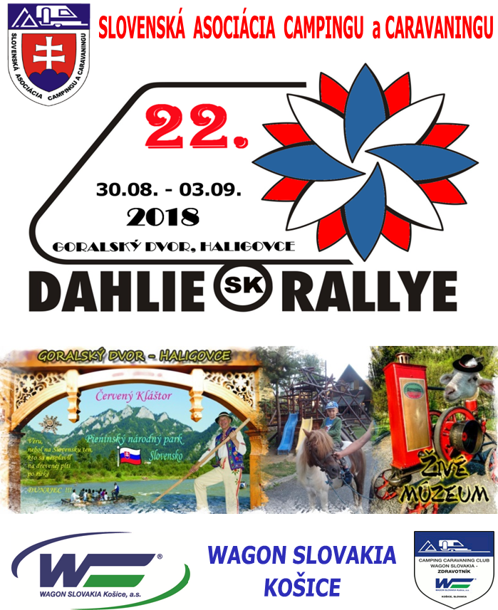
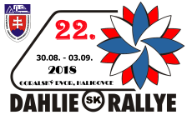
Vážení priatelia – karavanisti

Autocamping Goralský dvor, Haligovce

sa nachádza pri hlavnej ceste v smere Stará Ľubovňa - Červený Kláštor, od ktorého je vzdialený 3 km. Súčasťou dvora je 13 bungalovov s 2, 3 a 4 posteľovými izbami. Každá chatka má 3 samostatné izby, na chodbe je sociálne zariadenie (WC, sprcha, tepla voda), chladnička.
V areáli sa tiež nachádza Slovenská reštaurácia s domácimi špecialitami, ktorá je štýlovo zariadená, letná koliba s ohniskom, na ktorom sa pripravujú rôzne slovenské špeciality, terasa a KEMPING*** pre stany i prívesy s možnosťou napojenia na elektrický prúd, vodu, spoločné sociálne zariadenia, sprchy s teplou vodou, kuchynky s vybavením, ohniská so sedením, prístrešky. V areáli je k dispozícii múzeum dobových strojov s ich funkčnou ukážkou, mini zoo, zdarma Wi-Fi, práčka, sušička, požičovňa športových potrieb, trampolína, vonkajší bazén, detské ihrisko, futbalové ihrisko, vonkajšie šachy... V blízkosti areálu sú turistami vyhľadávané Haligovské skaly, splav na pltiach, pešia a cykloturistika.

Pieninský národný park nachádzajúci sa severovýchodne od Vysokých Tatier na Slovensko – poľskej hranici ponúka na malom priestore množstvo malebných prírodných krás. Atrakciou tohto územia je splav na drevených pltiach alebo raftoch najväčším kaňonom v Strednej Európe - kaňonom rieky Dunajec. Okolie poskytuje veľa ďalších možností pre aktívny oddych ako pešia alebo cykloturistika. K dispozícii sú fakultatívne výlety do blízkeho okolia – Stará Ľubovňa, Levoča, Kežmarok, Slovenský raj, Vysoké Tatry, Bardejov, Vrbov či návšteva Poľskej časti Pieninského národného parku a blízkeho zámku v Niedzici na Czorstinskej priehrade alebo Zakopaného.

Kemping za svoju pravidelnú a tvorivú činnosť v prospech zákazníkov dostal ocenenia Kemp roku 2010, 2012, 2014 a 3.miesto kemp roku 2016.
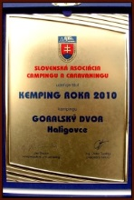
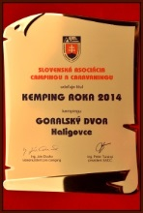
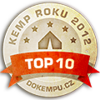
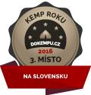
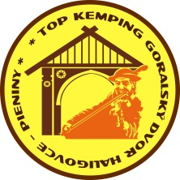
Sme hrdý na to, že sme dostali dôveru od prezídia Slovenskej Asociácie Campingu a Caravaningu a prezídia Dahlie rallye na usporiadanie 22. Ročníka Dahlie rallye v roku 2018. Urobíme všetko pre to, aby sme pre Vás pripravili čo najlepší program a aby Ste sa mali u nás čo najlepšie.

http://www.caravaning.sk http://www.goralskydvor.sk

